Stovinčios bangos
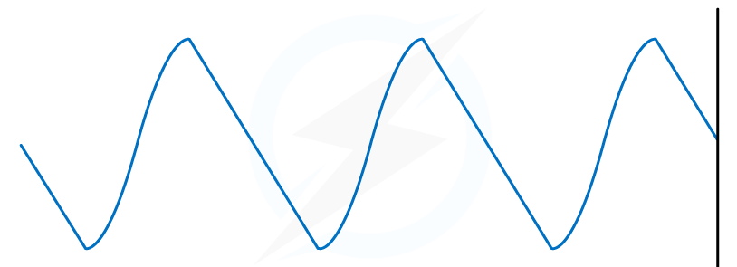
- Paveiksle parodytas sklindančios ir atsispindėjusios nuo užtvaro bangų sudėties rezultatas. Ar susidarė stovinti banga?

- Į lentelę surašykite skirtumus tarp stovinčių ir sklindančių bangų
Stovinčios bangos | Sklindančios bangos

- Ilgio L styga yra įtvirtinta dviejuose galuose.
  - Pavaizduokite pav. A, B ir C vienos harmonikos stovinčią bangą, dviejų ir trijų. Pažymėkite krintančią ir atsispindėjusią bangą.
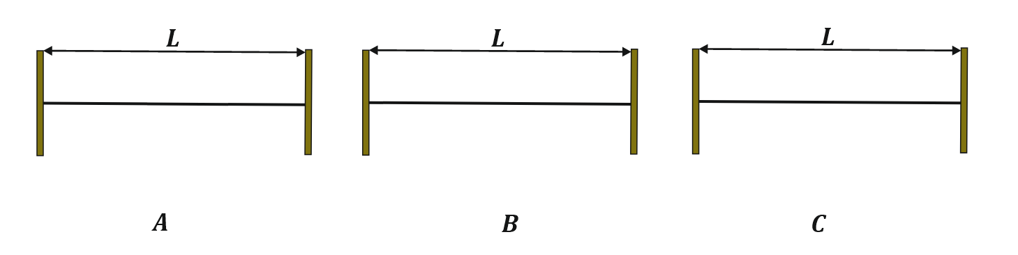

  - Prie kiekvienos harmonikos užrašykite formules bangos ilgiui ir dažniui apskaičiuoti.
  - Visuose paveiksluose pavaizduokite kaip kur yra bangos mazgai (M) ir pūpsniai (P) Rodyklėmis pavaizduokite, kuria kryptimi juda bangos dalelės.

  - Apibūdinkite, kas yra stovinčios bangos mazgas ir kas yra pūpsnis.

  - Kokiu dažniu svyruoja šios stovinčios bangos, jei stygos ilgis 2 m, o bangos sklidimo greitis - 1 m/s?

- Spyruoklę „Slinky“ ištempia iki 4 m. Paleista išilginė banga per 2,4 s sugrįžta atgal.
  - Koks išilginės bangos greitis?

  - Ta pačia spyruokle, ištempta iki 4 m ilgio, sukuriama stovinti banga, kurią sudaro trys pūpsniai ir 4 mazgai. Kokiu dažniu svyruoja spyruoklė?

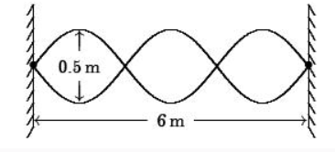
- Iš pateiktos informacijos apie stovinčią bangą raskite:
  - Bangos amplitudę.
  - Bangos ilgį.
  - Bangos dažnį, jei greitis lygus 1,2 m/s

